Congrès Jeunes Chercheurs
19ème édition
Thème : Le Mouvement

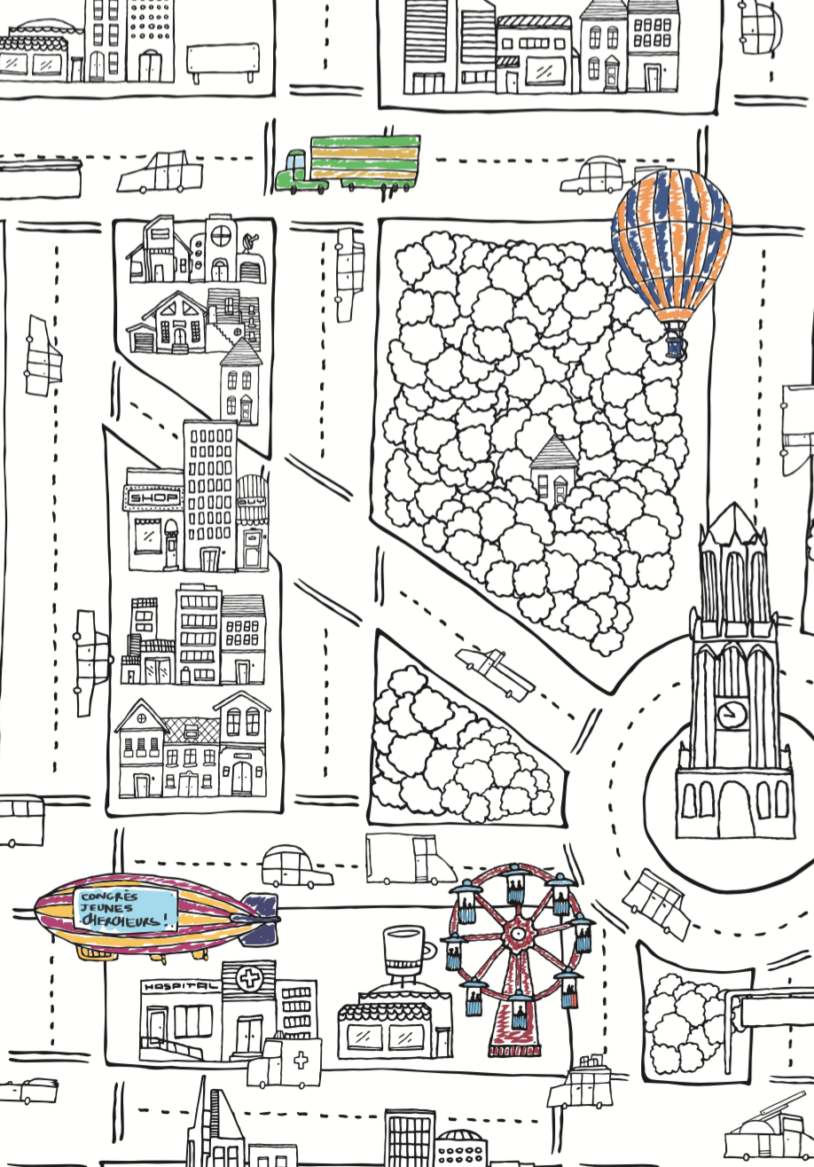
Congrès Printemps 2019

9 h 30 : Ouverture du Congrès.
9 h 45 : Séance plénière.
10 h 45 : fin de séance plénière.
11 h : fin du visionnage des photos défis.
11 h 11h30: installation des expositions dans les salles.
11 h 30: pique-nique.
12 h 30 : Rencontre avec un chercheur / Expositions.
15 h 30 : Clôture du Congrès de jeunes chercheurs.

Je m’appelle :
Je suis en classe de :
à l’école
de
_______________
_______________
_______________
_______________

Mon Congrès 2019

Je participe à un Congrès Jeunes Chercheurs
à ______________________________

Ce matin nos délégués nous présenteront le résultat des premières expériences réalisées en classe sur « la construction d’un véhicule autonome ». Ensuite ils débattront avec les délégués des autres classes pour réussir à comprendre quelle est l’une des meilleures façons pour aller le plus loin. Nous comparerons les performances des véhicules.

Au cours de la journée, je visiterai l'exposition que chaque classe a réalisée suite à un défi sur le thème du Mouvement. Les fiches présentes dans cette pochette me permettent de noter des informations ou faire des schémas sur ce qui me paraît important.

Ensuite je rencontrerai un chercheur scientifique. Il s'agira de

_________________________________________________________

qui a accepté de venir nous rencontrer. Je vais avoir la chance de pouvoir lui poser des questions pour découvrir ce qu'est son métier.

Cette année, je fais partie des 4796 jeunes chercheurs
répartis sur 30 Congrès différents.

Défi commun

Construire un véhicule autonome avançant grâce à un élastique présent à l’intérieur et allant le plus loin possible.
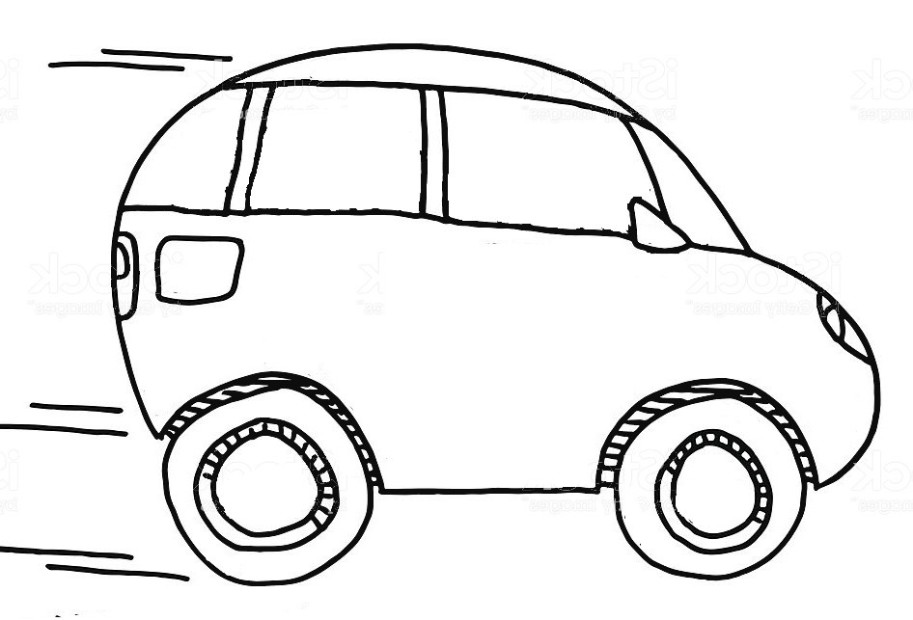
Je note ou je dessine ce que j’ai retenu de la séance plénière…
________________________________________________________________________________________________________________________________________________________________________________________________________________________________________________________________________________________________________________________________________________________________________________________________________

Le Mouvement

1) Réaliser la maquette d’un téléphérique.
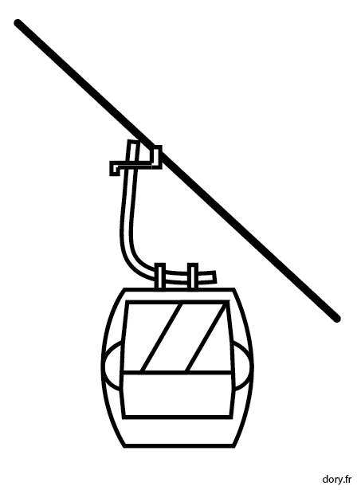
Je note ou je dessine ce que j’ai retenu de ce défi…
___________________________________________________________________________________________________________________________________________________________________________

2) Réaliser la maquette d’un ascenseur.
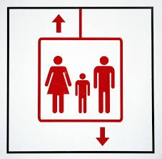
Je note ou je dessine ce que j’ai retenu de ce défi…
___________________________________________________________________________________________________________________________________________________________________________

Le Mouvement

3) Réaliser une maquette de sous-marin qui puisse monter ou descendre.
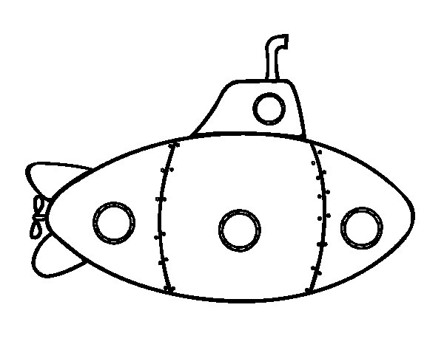
Je note ou je dessine ce que j’ai retenu de ce défi…
___________________________________________________________________________________________________________________________________________________________________________

4) Réaliser la maquette d’un manège.
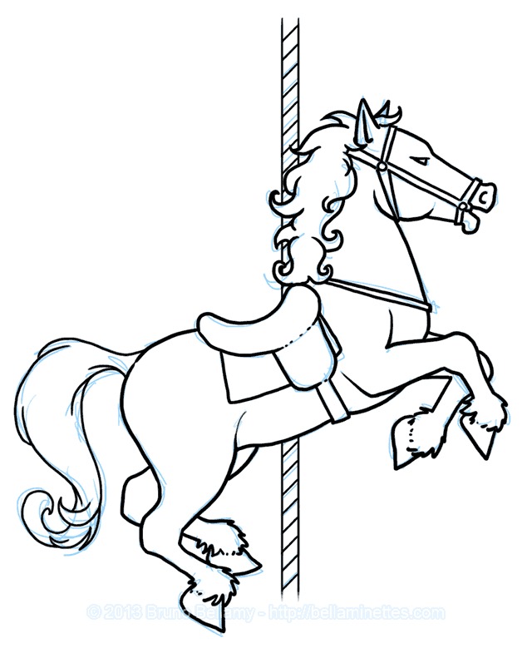
Je note ou je dessine ce que j’ai retenu de ce défi…
___________________________________________________________________________________________________________________________________________________________________________

Le Mouvement

5) Réaliser la maquette d’une catapulte.
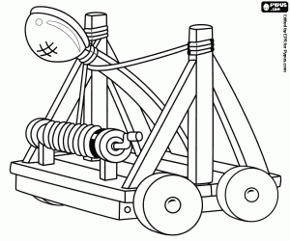
Je note ou je dessine ce que j’ai retenu de ce défi…
___________________________________________________________________________________________________________________________________________________________________________

6) Comment soulever et déplacer une charge lourde sans fournir trop d’effort ?
Je note ou je dessine ce que j’ai retenu de ce défi…
___________________________________________________________________________________________________________________________________________________________________________

Le Mouvement

7) Comment faire avancer un bateau sans moteur et sans voile ?
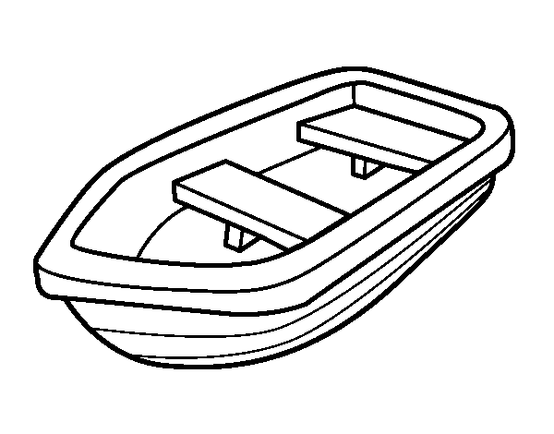
Je note ou je dessine ce que j’ai retenu de ce défi…
___________________________________________________________________________________________________________________________________________________________________________

8) Comment faire rouler, sur une distance d’au moins 2 mètres, un véhicule avec le vent ?
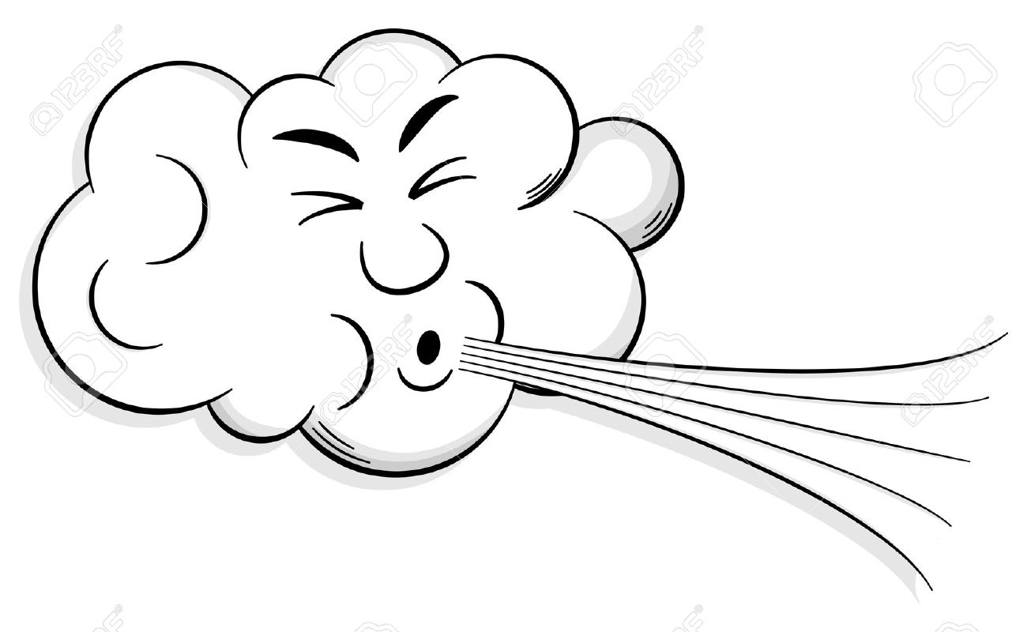
Je note ou je dessine ce que j’ai retenu de ce défi…
___________________________________________________________________________________________________________________________________________________________________________

Le Mouvement

9) Comment faire tourner un mobile sans moteur, ni électricité ni contact ?
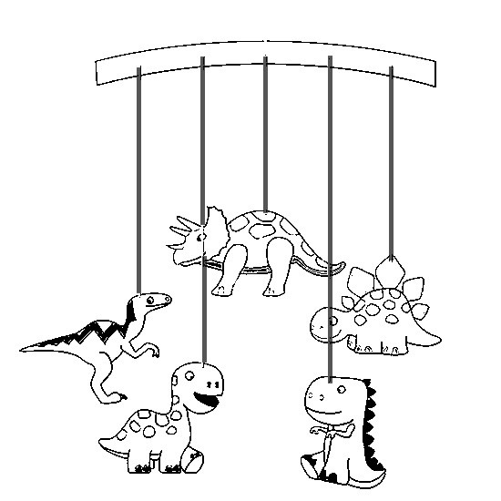
Je note ou je dessine ce que j’ai retenu de ce défi…
___________________________________________________________________________________________________________________________________________________________________________

10) Comment peindre ou dessiner à l’aide d’une machine ?
Je note ou je dessine ce que j’ai retenu de ce défi…
___________________________________________________________________________________________________________________________________________________________________________

Le Mouvement

11) Comment faire réaliser un parcours prédéfini à un robot ?
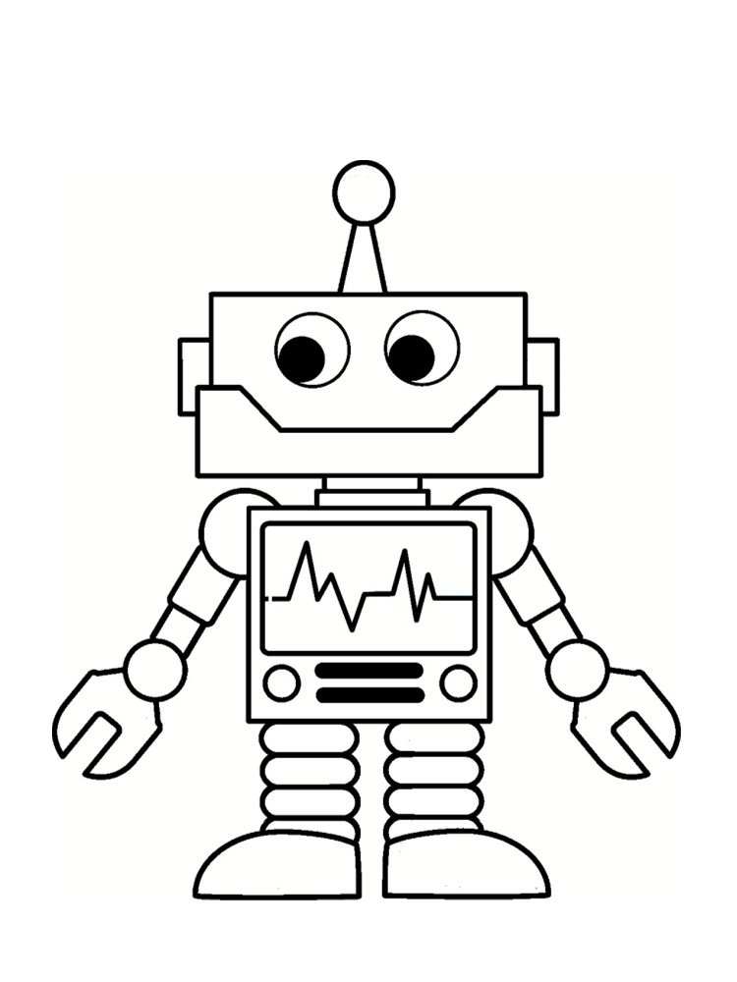
Je note ou je dessine ce que j’ai retenu de ce défi…
___________________________________________________________________________________________________________________________________________________________________________

12) Comment réaliser une saynète avec des automates ?
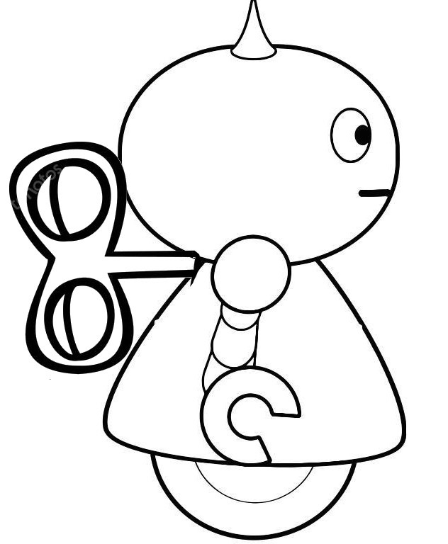
Je note ou je dessine ce que j’ai retenu de ce défi…
___________________________________________________________________________________________________________________________________________________________________________

Le Mouvement

13) Comment déplacer un personnage en plastique sur un tapis roulant sans le faire tomber ?
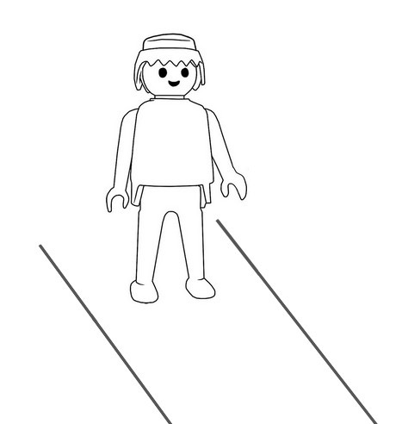
Je note ou je dessine ce que j’ai retenu de ce défi…
___________________________________________________________________________________________________________________________________________________________________________

Rencontre avec un chercheur

Nom : ___________________ Prénom : _______________________

Lieu de travail ____________________________________________

Domaine de recherche : ____________________________________
Je note ou je dessine ce que j’ai appris lors de la rencontre…
Métier
Voyages
Expériences
travail en équipe, échanges, motivations…
recherches, réussites, échecs…
…
…
Livres, cahiers

